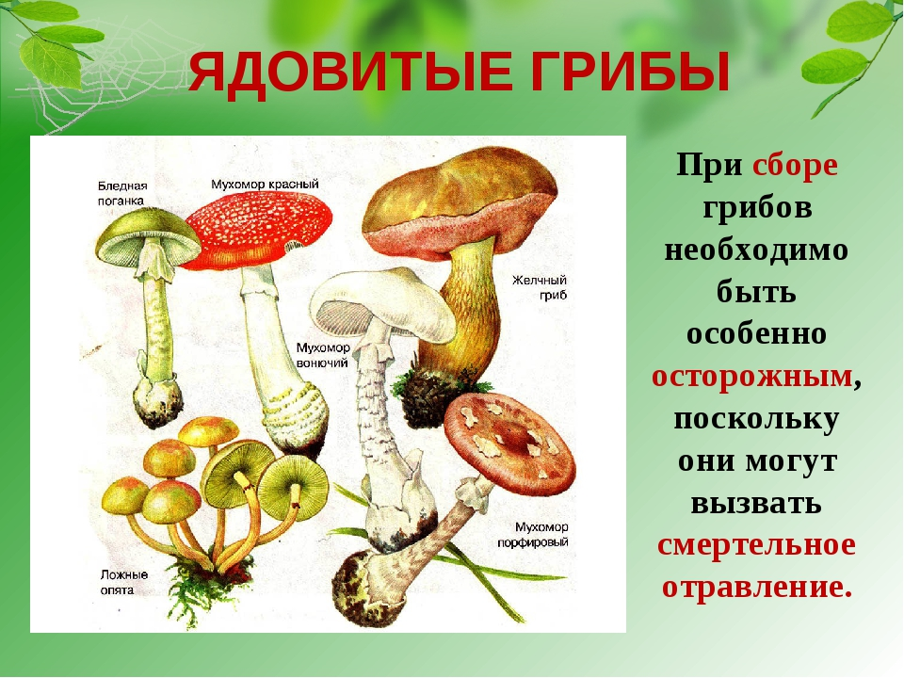

**Что такое ядовитые грибы**

Ядовитые грибы – это грибы, которые могут вызвать отравление и другие расстройства работы организма при употреблении их в пищу. В них содержатся опасные для человека яды и токсины, негативно воздействующие на процессы пищеварения, функционирование центральной нервной системы, работу сердца, печени и других органов.

**Характерные признаки ядовитых грибов**

Все грибы, содержащие яды и токсины, имеют схожие признаки, которые отсутствуют у съедобных экземпляров. Начинающим грибникам необходимо тщательно ознакомиться со следующими признаками ядовитых грибов:

Необычная или слишком яркая расцветка.

Отсутствие трубчатого слоя, который имеется у съедобных грибов за некоторыми исключениями.

Наличие клейкого слоя, липкого налета или сока на шляпке.

Неприятный, или так называемый лекарственный аромат.

Изменение цвета мякоти на срезе.

Отсутствие следов поражения насекомыми (бывает не всегда).

Наличие специфического нароста (вольвы) у основания ножки.

Расположение рядом со съедобными оригиналами (касается грибов-двойников).

Произрастание вблизи гнилых корней и пней.

**Общими признаками для всех отравлений** являются: тошнота, частая и сильная рвота, резкие боли в животе,  общая слабость, головная боль,  судороги.

Первые симптомы отравления могут проявляться через 1-2 часа после употребления,  иногда они могут появиться спустя довольно продолжительное время — через 6 – 22 часа, что характерно, например, для  отравления особо ядовитыми грибами, такими как бледная поганка и мухомор.

**Помните!**

1. Собирайте только те грибы, о которых вам точно известно, что они съедобны.

2. Никогда не пробуйте сырые грибы.

Помните, что отсутствие неприятного запаха, резкого, горьковатого вкуса, не говорит о том, что перед вами съедобный гриб. У бледной поганки и мухоморов мякоть очень приятная на вкус.

3. Никогда не собирайте и не ешьте грибы перезрелые, ослизлые, червивые и испорченные.

4. Не собирайте грибы, даже заведомо съедобные в городских парках, дворах, а также вдоль автомобильных и железных дорог. Грибы способны накапливать ядовитые вещества и становиться не пригодными в пищу.

5. Покупайте грибы только в специально-отведенных места (на рынках, в магазинах). Не покупайте грибы - консервы домашнего приготовления.

6. Если после употребления грибов вы почувствовали себя плохо, немедленно обратитесь к врачу.